Exo 9 projet du groupe N° 6

Étude de l’exercice :

Nous avons déterminé la table de vérité ainsi que les tableaux des Karnaugh du transcodage à partir de la comparaison 2 bits :

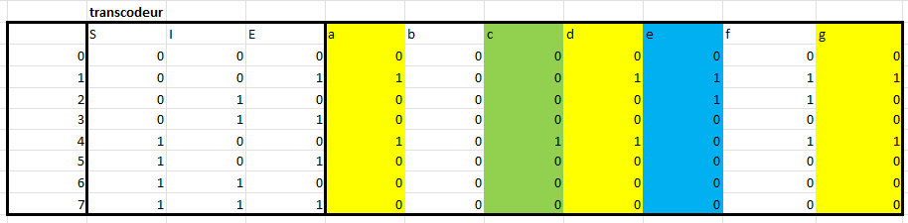
Grace au tableau on a pu déterminer certains points du code 7 segments.
Les segments ont, d et g sont égales, le segment b est toujours à 0 et le f est toujours à 1
Grâce à ça on a déterminé trois tableaux de Karnaugh.
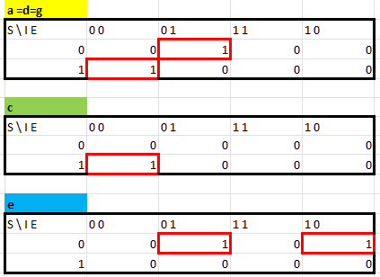
À partir d’ici on peut déterminer les équations simplifiées suivantes :
- a = b= g ➔
- c ➔
- e ➔
Avec les équations on a pu déterminer le schéma du transcodeur avec multisim et tinkercad.
Lien tinkercad

Répartition des tâches

